UNIVERSIDADE FEDERAL DE VIÇOSA – UFV
DEPARTAMENTO DE ENGENHARIA ELÉTRICA E DE PRODUÇÃO - DEP
CURSO DE ENGENHARIA ELÉTRICA

2ª PROVA DE MÁQUINAS ELÉTRICAS ELT 342

VALOR: 40 PONTOS
(Prof. José Tarcísio)
ALUNO:________________________________________________________DATA: 16/06/2004

QUESTÕES

1 - No diagrama unifilar da figura abaixo está representada uma rede monofásica da qual conhecemos:
A impedância da linha 2 - 3 (7,5 +j.10 ) Ω;
A impedância da linha 1 - 4 (3,5 +j.5 ) Ω;
As características do transformador T₁ (1 MVA; 13,2 KV – 34,5 KV; X = 6%);
As características do transformador T₂ (1 MVA; 13,8 KV – 34,5 KV; X = 7%);
Determine as correntes e as tensões nos diversos pontos do sistema, quando for ligada ao barramento uma carga que absorve 1 MVA, com fator de potência 0,8 indutivo e tensão de 13 KV.

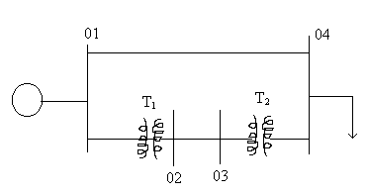

2 - Para o circuito simétrico da figura abaixo, sendo V_{AB} = 380 V e a seqüência de fase A – B –C, Calcule:
- O valor de V_{NN}’ ;
- Os valores das tensões e correntes de fase na carga;
- Supondo V_{AN} = 100 e^{j. 0}, V_{BN} = 140 e^{j. 120}, V_{CN} = 80 e^{j. 240}, determine a potência dissipada nas resistências

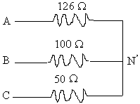

3 – Um gerador trifásico de 30000 KVA, 13,8 KV, possui uma reatância subtransitória de 15%. Ele alimenta dois motores através de uma linha de transmissão com dois transformadores nas extremidades, como mostra a diagrama unifilar abaixo. Os valores nominais dos motores são 20000 e 10000 KVA, ambos de 12,5 KV com 20% de reatâncias subtransitórias. Os transformadores trifásicos são ambos de 35000 KVA, 13,2 Δ - 115 Υ KV com reatância de dispersão de 10%. A reatância em série da linha de transmissão é 80 Ω. A reatância de seqüência negativa de cada máquina síncrona é igual a respectiva reatância subtransitória. A reatância de seqüência zero de cada máquina é de 8% com base nos próprios valores nominais. Os neutros das máquinas , que estão aterradas, estão ligados a terra através de reatores cujas reatâncias valem 5%, com base nos valores nominais das respectivas máquinas. Suponha ainda que a reatância de seqüência zero da linha de transmissão vale 300% da reatância de seqüência positiva. Desenhe os diagramas unifilares, em p.u, das seqüências, positiva, negativas e zero.

